Mission 06 - Réaliser et évaluer une opération de prospection

(Utiliser une base de données de plusieurs centaines d’enregistrements)
Durée : 1 h 45’ | ou | Source | Fichier source Excel
Contexte professionnel
M. Solliet vous remet une base de données de 1 200 personnes, acquise auprès d’une société de courtage en œuvre d’art. Dans la mission 1 vous avez préparé le publipostage pour la vente de bronzes animaliers.
M. Solliet souhaite envoyer le publipostage uniquement aux personnes : qui ont déjà fait l’acquisition de sculptures ; dont le montant moyen des achats d’œuvres d’art est supérieur à 400 € et dont les derniers achats sont postérieurs au 1er janvier 2017
Par ailleurs, il apparait que le fichier contient des entreprises. Ces dernières ont la possibilité de déduire les achats d’œuvres d’art originales de leurs résultats (document 1). Il faudrait donc leur envoyer un courrier différent de celui des particuliers qui précise cette option.
Enfin, M. Solliet vous demande de préparer un argumentaire téléphonique et une plaquette en vue de répondre aux prospects qui appelleront pour avoir des informations complémentaires.

Doc. 1 Condition d'amortissement d'une œuvre d'art (Loi du 23/07/87 sur le mécénat),
« Les entreprises qui achètent, à compter du 1er janvier 2002, des œuvres originales d'artistes vivants et les inscrivent à un compte d'actif immobilisé peuvent déduire du résultat de l'exercice d'acquisition et des quatre années suivantes, par fractions égales, une somme égale au prix d'acquisition. Pour bénéficier de [cette] déduction […], l'entreprise doit exposer dans un lieu accessible au public ou aux salariés, à l'exception de leurs bureaux, le bien qu'elle a acquis pour la période correspondant à l'exercice d'acquisition et aux quatre années suivantes. »

Doc. 2 Conseils pour construire un argumentaire téléphonique efficace
1. Définissez clairement l’objectif à atteindre : quelle est la cible ? pour vendre quel produit ou quel service ?
2 : Construisez un argumentaire logique
L’argumentaire doit apporter toutes les réponses aux questions des prospects et il doit suivre un déroulement logique dont la finalité est de vendre le service ou le produit. L’argumentaire comporte généralement cinq phases.
- La prise de contact : consiste à identifier la personne à contacter, le vendeur et l'entreprise.
- L’accroche : consiste à préciser l'intérêt que l’entreprise porte au client ou prospect et à ses besoins.
- La présentation de l'offre : elle met en évidence les avantages de l’offre pour le client.
- La décision : consiste à argumenter pour convaincre le prospect.
- La prise de congé : Consiste à rappeler ce qui vient d'être dit et à indiquer les modalités de passage à l’acte d’achat.

Annexe 1 : résultat 1er contact
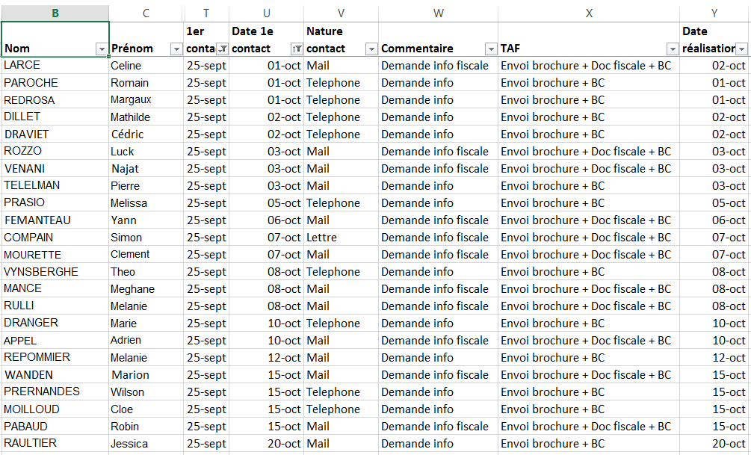

Annexe 2 : résultats 2e contact
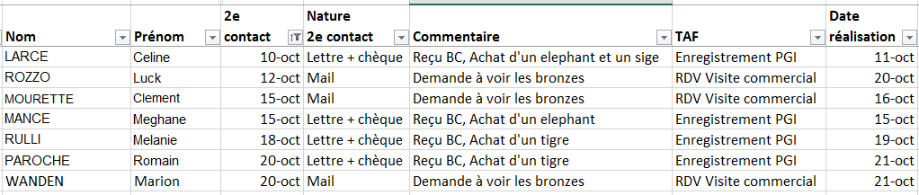

Annexe 3 : résultats 3e contact
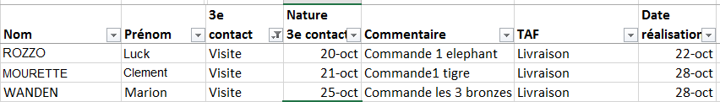

Travail à faire
- Concevez la lettre à destination des particuliers puis l’imprimer dans un fichier PDF.

- Concevez la lettre à destination des entreprises à l’aide du document 1 puis l’imprimer dans un fichier PDF.

- Concevez l’argumentaire téléphonique que vous utiliserez pour répondre aux clients qui se posent des questions sur les œuvres et sur l’acte d’achat. Anticipez les questions des clients et préparez les réponses. (Doc. 2)
- Modifiez la base prospects pour y enregistrer les suites du publipostage. Il faut que l’on puisse y enregistrer les différents contacts réalisés avec les clients, leurs questions ou leurs demandes, les réponses que nous y avons apportées et les dates de ces actions. (Conseil : Copiez la base sur une nouvelle feuille et enregistrez le suivi des actions sur cette nouvelle feuille).
- Mettez à jour la base prospects à partir du travail réalisé précédemment et des informations remises en annexes.
- Faites le point sur les premiers résultats obtenus fin octobre et donnez votre avis.

